ELASTICITA DOPYTU

Elasticita je miera citlivosti jednej veličiny na zmenu inej veličiny. Dáva do pomeru percentuálne zmeny dvoch veličín (%Δ). Keďže tieto zmeny sú udávané v percentách, pri elasticite nezáleží na jednotkách daných veličín.

VLASTNÁ CENOVÁ ELASTICITA

Vieme, že zmena ceny vyvolá zmenu objemu požadovaného množstva tovaru. Podľa všeobecného zákona dopytu zníženie ceny vyvolá rast požadovaného množstva a naopak. V rozličných konkrétnych situáciách reakcia spotrebiteľov na zmeny cien môže vyvolať rozdielne zmeny objemu. Z toho vyplýva, že dopyt môže byť rôzne pružný, t.j. rôzne elas- tický.
Cenová elasticita dopytu vyjadruje, o koľko sa zmení požadované množstvo tovaru, keď sa zmení jeho cena. Vypočítame ju tak, že percentuálnu zmenu objemu dopytu daného tovaru delíme percentuálnou zmenou jeho ceny.
E_{QxPx} = %Δ Q^{d}_{x}
%Δ P_{x}
Príklad 1: Ak vlastná cenová elasticita dopytu pre produkt je -2 vieme, že zvýšenie ce- ny produktu o 10% vedie k zníženiu množstva dopytu po tovare o 20%.

Pri elasticite sú dôležité dva aspekty:
- znamienko, t.j. či je kladná alebo záporná.
Podľa zákona o dopyte je vlastná cenová elasticita vždy záporné číslo.
- či jej absolútna hodnota je väčšia ako 1 alebo menšia ako 1.
Podľa tejto hodnoty môžeme dopyt rozdeliť do troch skupín:
- Ak zmena ceny vyvolá oveľa väčšiu zmenu objemu dopytu, hovoríme, že dopyt je elastický. (Napr. keď cena klesne o 1% a vyvolá rast dopytu o 10%). V tomto prípa- de platí, že |E_{QxPx}| >1.
- Ak zmena ceny vyvolá menšiu zmenu objemu dopytu, vtedy je dopyt neelastický. (Napr. ak sa cena zníži o 10% a v dôsledku toho sa dopyt zvýši len o 5%) Platí, že |E_{QxPx}| < 1.
- Ak zmena ceny vyvolá takú istú zmenu objemu dopytu, hovoríme o jednotkovej elasticite dopytu. (Napr. ak cena klesne o 10%, tak aj dopyt za zvýši o 10%). V tomto prípade platí, že |E_{QxPx}| = 1.

Elasticita a celkový príjem

Príklad 2: V tabuľke sú uvedené hypotetické ceny a množstvá dopytu po softwére, vlastná cenová elasticita a celkové príjmy.

Tabuľka 1 Celkové príjmy a elasticita

 | Cena softwéru  (P_{x}) | Množstvo preda-ných softwérov  (Q_{x}) | Vlastná cenová elasticita  (E_{QxPx}) | Celkový príjmem  (P_{x}Q_{x})
A | 0 | 80 | 0,00 | 0
B | 5 | 70 | -0,14 | 350
C | 10 | 60 | -0,33 | 600
D | 15 | 50 | -0,60 | 750
E | 20 | 40 | -1,00 | 800
F | 25 | 30 | -1,66 | 750
G | 30 | 20 | -3,00 | 600
H | 35 | 10 | -7,00 | 350
I | 40 | 0 | -∞ | 0

Všimnime si, že absolútna hodnota vlastnej cenovej elasticity sa zvyšuje, keď cena ras- tie. Krivka dopytu je konštantná.
Keď absolútna hodnota je menšia ako 1 (body A až D), s rastom ceny rastú aj príjmy.
Pri cene 5$ a 10$ vzrastú celkové príjmy o 250$. Pre tieto dve hodnoty je elasticita do- pytu menšia ako 1.
Keď absolútna hodnota je väčšia ako 1 (body F až I), vzrast ceny vedie k zníženiu cel- kových príjmov.

Vrchný graf zobrazuje krivku dopytu. Spodný graf zobrazuje závislosť celkových príj- mov od množstva.
V bode E je jednotková elasticita dopytu. A celkové príjmy sú maximálne.
Body naľavo od bodu E sú elastické a celkové príjmy klesajú ako cena rastie.
Body napravo od E sú neelastické a celkové príjmy rastú keď cena rastie.
Vzťah medzi zmenou ceny, elasticity a celkových príjmov sa nazýva test celkových príjmov.
Graf 1:
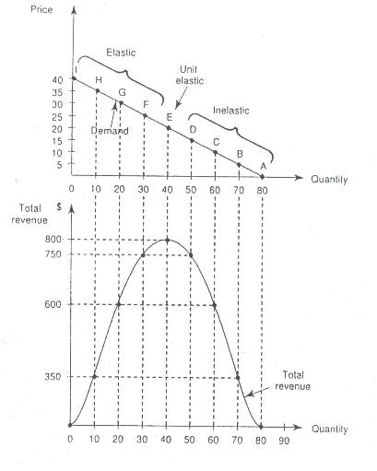
V extrémnych prípadoch môže byť dopyt po tovare dokonale elastický alebo dokonale neelastický.
Dokonale elastický je keď vlastná cenová elasticita dopytu v absolútnej hodnote je ne- konečno. Krivka dopytu je horizontálna.
Dokonale neelastický je vtedy, keď vlastná cenová elasticita je rovná 0. Krivka dopytu je vertikálna.

Graf 2:
